新北市立溪崑國民中學110學年度第二學期第二次定期評量 自然科 試題卷
七年級 班 座號 姓名
1.（ ）下列關於突變的敘述，何者錯誤？ (A)在自然情況下，基因發生突變的機率很低 (B)感染某些病毒可能會導致
基因突變 (C)濫用成藥導致肝臟細胞突變，會遺傳給子代 (D)不是所有的突變都是有害的。
2. ( ) 甲.愛滋病 乙.B型肝炎 丙.白化症 丁.唐氏症。 上列何者是遺傳性疾病？ (A)甲乙丙 (B)甲丙 (C)乙丙丁
(D)丙丁。
3. ( ) 關於「軟骨發育不全症」的敘述，下列何者錯誤？ (A)子代只要遺傳到一個顯性的異常等位基因就會得病
(B)與白化症同為隱性等位基因異常的疾病 (C)患者身高較一般人矮小 (D)父母親至少有一方患此疾病。
4. ( ) 下列何者「較不可能」誘發基因突變？ (A)常吃烤香腸、臘肉 (B)常做日光浴 (C)感染某些病毒
(D)經常玩電動。
5.（ ）若取出棕色兔子體細胞的細胞核，並自黑色兔子身上取出卵(去除其細胞核)；將兩者融合後所得到的新細胞，先
發育成胚胎後，再植入雌性白色兔子的子宮內使其成長發育，則發育成熟後產出的小兔，體色最有可能為
(A)棕色 (B)黑色 (C)白色 (D)棕、黑和白色皆有可能。
6. ( ) 關於複製動物的敘述，下列何者錯誤？ (A)屬於無性生殖 (B)不需經過減數分裂的過程
(C)過程中必須進行細胞分裂 (D)屬於體外受精，胎生。
7. ( ) 關於「唐氏症」的敘述，下列何者錯誤？ (A)多數在母親懷孕的過程中便已死亡 (B)患者第21對染色體多一條
(C)女性唐氏症患者，其配子皆含23條染色體 (D)患者會有特殊的臉部特徵。
8. ( ) 下列何種蔬菜不是經由野生甘藍育種而來？ (A)空心菜 (B)高麗菜 (C)大頭菜 (D)花椰菜。
9. ( ) 下列何者為原核生物與真核生物的主要差異？ (A)細胞核的有無 (B)細胞質的有無 (C)細胞膜的有無
(D)細胞壁的有無。
10. ( ) 下列何者屬於生物技術？ 甲.用組織培養來培育蘭花 乙.用酵母菌來做麵包 丙.用黴菌來提煉抗生素
丁.利用自動灑水系統來生產果實甜美的番茄。 (A)乙丙 (B)甲乙丙 (C)乙丙丁 (D)甲乙丙丁。
11. ( ) 關於「基因轉殖技術」的敘述，下列何者錯誤？ (A)將抗蟲基因轉殖至農作物，可以減少殺蟲劑的使用
(B)基因改造生物和自然界中的野生物種授粉雜交，可能會影響自然環境與生態 (C)現今醫學上使用
的胰島素可以由基因轉殖技術提供 (D)基因轉殖技術對人類有益無害，應鼓勵盡量開發與應用。
12. ( ) 甲.Mustela formosanus 乙.Dorcus formosanus 丙.Hynobius formosanus 丁.Hynobius fuca
甲乙丙丁是生物的學名，則下列敘述何者正確？ (A)丙、丁的親緣關係最接近(B)甲、乙是種類相近的生物
(C)以上生物共包含三個屬兩個種 (D)甲乙丙為同種生物。
13. ( ) 下列各生物分類階層中，哪一個階層所包含的生物種類最少？ (A)動物界 (B)靈長目 (C)哺乳綱
(D)脊索動物門。
14. ( ) 林老師養的吉娃娃，最近和朋友家的臘腸犬交配，生下一窩可愛的小狗，根據以上敘述，下列何者正確?
(A)牠們所生的一窩小狗皆不具生殖能力 (B)吉娃娃和臘腸犬應有相同的學名
(C)吉娃娃和臘腸犬應為同屬不同種的生物 (D)吉娃娃和臘腸犬在分類上共有六個階層相同。
15. ( ) 下列關於病毒的敘述何者正確？ (A)具有細胞的基本構造 (B)愛滋病和新冠肺炎都是由病毒所引起的疾病
(C)在活細胞體外可以表現出完整的生命現象 (D)是自然界中最小的生物。
16. ( ) 關於「學名」的敘述何者錯誤？ (A)必須以拉丁文書寫 (B)由屬名和種小名組成，屬名的第一個字母須大寫
(C)屬名是名詞，種小名是形容詞 (D)屬名不同，種小名相同，表示是種類相近的生物。
17.( ) 下圖為甲、乙、丙、丁、戊，五種不同生物的分類階層關係，根據圖示，下列何者正確? (A)甲、丙同屬但不同科
(B)甲、丁同科但不同目 (C)甲和乙的關係比和丁的關係來得近 (D)戊、丁同門且同目。
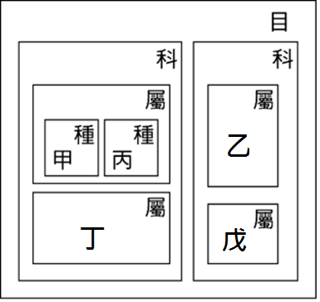

18.( ) 下列何者不是「活化石」？ (A)恐龍 (B)腔棘魚 (C)銀杏 (D)鱟。
19.( ) 下列何者皆為「遺骸化石」？ (A)骨骼化石、恐龍的腳印化石 (B)長毛象化石、琥珀中的昆蟲化石
(C)馬的牙齒化石、糞便化石 (D)古生物的洞穴化石、銀杏的細胞壁化石。
20.( ) 根據化石，無法得到古生物的何種資訊？ (A)生物的演化過程 (B)生物的形態和構造 (C)生物的體色和氣味
(D)生物生存的環境。

21.( ) 科學家根據馬的化石來推測馬的演化過程，下列敘述何者錯誤？(A)前肢腳趾由四趾變兩趾，再變成單趾
(B)體型由小變大(C)牙齒的構造由適合吃嫩葉的形式演化成適合吃青草的形式 (D)生活環境由森林轉變為草原。
22.( ) 若在某一海底岩層中，發現到大量蕨類植物的化石，請問這代表什麼意義？ (A)現在的蕨類植物曾經生活在海底
(B)此海底岩層曾經在陸地上 (C)古代的蕨類無法行光合作用 (D)蕨類植物是古代水生生物的重要食物來源。
23.( ) 基於優生學的原理，目前各大醫院都設有遺傳諮詢門診，請問下列何者會比較需要進行遺傳諮詢？ (A)先生罹患
愛滋病的太太 (B)夫妻膚色正常，但兒子患有白化症，想再生第二胎的父母 (C)父母皆確診新冠肺炎，現在想成
婚生子的年輕人 (D)母親因營養不良導致壞血症者。
24.( ) 小弘做完「蕨類植物的觀察」實驗，將觀察結果繪製如下圖，其中甲~己分別代表蕨類的不同構造。有關構造代號
與名稱的配對，下列選項何者正確？ (A)甲：成熟的蕨葉，乙：孢子囊 (B)乙：捲曲的幼葉，戊：花粉粒
(C)丙：根，戊：孢子囊堆 (D)丙：地下莖，己：孢子囊。

25.( ) 承上題，在甲構造的下表面，常常可以看到許多排列整齊、褐色的 (A)孢子囊堆 (B)孢子囊 (C)孢子 (D)種子。
26.( ) 小植發現家裡的橘子表面，長出了一些毛茸茸的青色物體，媽媽說空氣中有許多此物體所釋放的孢子，試推測此
物體可能與下列何者是同一生物界的生物？ (A)藍綠菌 (B)黏菌 (C)酵母菌 (D)細菌。
27.( ) 香港腳是由真菌感染的皮膚病，請問該病原體具有下列何種特性？ (A)可行光合作用 (B)屬於原核生物
(C)具有細胞壁 (D)用種子繁殖。
28.( ) 銀杏的學名為 Ginkgo biloba，已知銀杏屬於裸子植物，其種子俗稱為白果，
白果及銀杏葉可用於食用及環境美化。下列關於銀杏的敘述，何者正確？ (A)「銀杏」為俗名，不具果實
(B) biloba 是種小名，代表銀杏的分類名稱 (C)可行光合作用但不具維管束 (D)不開花，也沒有花粉管。
29.( ) 美國生物學家懷塔克根據生物的哪些特徵，將生物分成五界？ (A)外表特徵和器官功能
(B)外表特徵和營養方式 (C)細胞構造和器官功能 (D)細胞構造和營養方式。
30.( ) 下列關於藍菌的敘述，何者錯誤？ (A)有細胞壁，沒有細胞核 (B)有葉綠素，沒有葉綠體
(C)有細胞質，沒有細胞膜 (D)例如：念球藻、螺旋藻。
31.( ) 下列關於細菌的敘述，何者正確？ (A)與病毒為同一界的生物 (B)感染梅毒螺旋體會引起肺炎
(C)優酪乳中含乳酸桿菌，可幫助人體消化 (D)藍菌屬於細菌的一種，可分解動、植物遺骸，有助於物質的循環。
32.( ) 真核生物中最原始、構造最簡單的生物界為 (A)原核生物界 (B)原生生物界 (C)菌物界 (D)植物界。
33.( ) 藍綠菌、黏菌、酵母菌、木耳、肺炎鏈球菌、地錢、草履蟲、石花菜、靈芝、石蓴、黑黴菌、新月藻，上列生物
屬於原生生物界的生物有幾種？ (A) 3種 (B) 4種 (C) 5種 (D) 6種。
34.( ) 承上題，上列生物中，屬於菌物界的生物有幾種？ (A) 3種 (B) 4種 (C) 5種 (D) 6種。
35.( ) 關於原生生物界的生物，下列敘述何者錯誤？(A)具有細胞核和核膜 (B)不一定有細胞壁 (C)不一定有葉綠體
(D)大多為多細胞生物。
36.( ) 下列何者是單細胞的藻類？ (A)矽藻 (B)藍綠藻 (C)石蓴 (D)昆布。
37.( ) 下列關於原生動物的敘述，何者錯誤？ (A)大多有葉綠體 (B)沒有細胞壁 (C)變形蟲可利用偽足運動
(D)草履蟲可用纖毛運動。
38.( ) 可寄生於人體的血液中，引起昏睡病的是 (A)變形蟲 (B)錐蟲 (C)黏菌 (D)細菌。
39.( ) 種子植物比其他植物更能適應乾燥的環境，主要原因是因為有哪些構造的演化成功？ (A)花粉管與種子
(B)維管束與花粉管 (C)角質層與種子 (D)維管束與根莖葉。
40.( ) 請問以下食物與原料的分類配對，何者錯誤？(A)昆布---藻類 (B)優格---乳酸桿菌
(C)寒天---黏菌 (D)香菇湯---蕈類。
41.( ) 將四種植物依下圖之方式分類，請問分類的主要依據為何？
(A)根莖葉的有無 (B)維管束的有無 (C)開不開花 (D)有無種子。
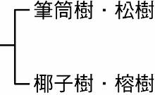

42.( ) 下列敘述哪些是地錢和鳥巢蕨的共同點？甲.種子繁殖；乙.具有根、莖、葉的構造；丙.不會開花；丁.具葉綠體。
(A)甲乙丙丁 (B)乙丙丁 (C)丙丁 (D)丁。
43.( ) 已知仙人掌有針狀葉以及肥厚可儲水的莖，並可開花結果。根據上述說明，關於仙人掌的分類及其依據，下列
何者最合理？ (A)屬於裸子植物，因具有針狀葉 (B)屬於裸子植物，因具有果實
(C)屬於蕨類植物，因具有根莖葉的構造 (D)屬於被子植物，因會開花。
44.( ）小鵬從家中盆栽摘了一朵花(如下圖)，則此植物的其他器官應具備下表中的哪些特徵？ (A)1b、2b、3b
(B)1b、2a、3b (C)1a、2a、3a (D)1a、2b、3a。
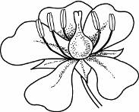 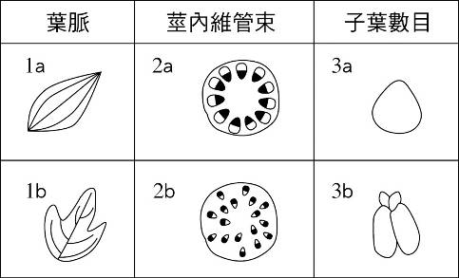
45.( ) 小潔在校園裡發現一隻昆蟲如下圖一，請問依據下列檢索表檢索的結果，牠應屬於以下何者？
（A）乙（B）丙（C）戊（D）己。
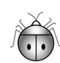
圖一
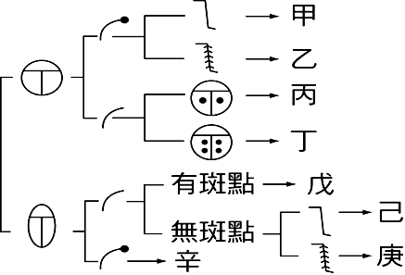

46.( ) 承上題，小臻在校園中發現了另一隻昆蟲如圖二，請問依據上述同一檢索表檢索的結果，牠應為下列何者？
(A)乙 (B)丁 (C)戊 (D)庚。
圖二
47.( ) 承45、46題，根據上述檢索表，圖一與圖二昆蟲被分在不同的群組的主要依據為何？
(A)外形為橢圓形或是圓形 (B)觸角是線形或不是線形 (C)背部有無斑點 (D)腳上是否有毛。
48.( ) 下列關於「菌物界」的生物敘述，何者錯誤？ (A)通稱真菌 (B)有細胞壁，沒有葉綠體
(C)多細胞者，主要由菌絲組成(D)皆以孢子繁殖。
49.( ) 下列關於「牛樟芝」的敘述，何者正確？ (A)屬於真核生物界 (B)用種子繁殖 (C)為一種有毒的蕈類
(D)與酵母菌、黑黴菌屬於同一界的生物。
50.( ) 關於植物界的生物，下列何者錯誤？ (A)蘚苔植物無維管束，也沒有根、莖、葉的構造
(B)台灣水韭、蘇鐵及百合花皆具有維管束 (C)松樹和玉米的果實內皆有種子
(D)被子植物又稱開花植物，可分為單子葉植物和雙子葉植物。

    - 七年級 自然科(生物)－解答
1 -10 CDBDA DCAAB
11-20 DABBB DDABC
21-30 ABBDA CCADC
31-40 CBCBD AABAC
41-50 CCDBB CADDC

